**1. ER 다이어그램**

**1-1. 데이터베이스 요구사항 분석**

* 각 서적에 대한 정보는 ISBN번호, 제목, 저자, 페이지수, 가격, 출판사, 주제 등이 입력된다.
* 출판사에 대해서는 이름, 주소, 전화번호를 기록하고 각 서적을 출판한 날짜가 기록된다.
* 여러 명의 저자가 공동으로 집필하는 경우도 있다.
* 추후 효과적인 추천을 위해 서적의 주제는 다수의 관련 주제(다대다 관계)를 가질 수 있다.
* 고객은 처음 가입 시 고객ID, 이름, 주소, 전화번호를 입력한다.
* 각 고객의 서적 구입에 대한 정보가 기록되고, 서적 구입 후 서평과 평점(0~5점)을 작성하면 포인트 1점을 부여한다.

**1-2. 엔티티 정의**

|  |  |
| --- | --- |
| **개체** | **속성** |
| 서적 | ISBN번호, 제목, 저자, 페이지수, 가격, 출판사이름, 주제, 출판날짜 |
| 출판사 | 이름, 주소, 전화번호 |
| 고객 | 고객ID, 이름, 주소, 전화번호, 포인트 |
| 주문 | 주문 번호, 서평, 평점, 고객ID, ISBN번호 |
| 주제 | 주제명, 관련주제 |

**1-3. ER 다이어그램 작성**

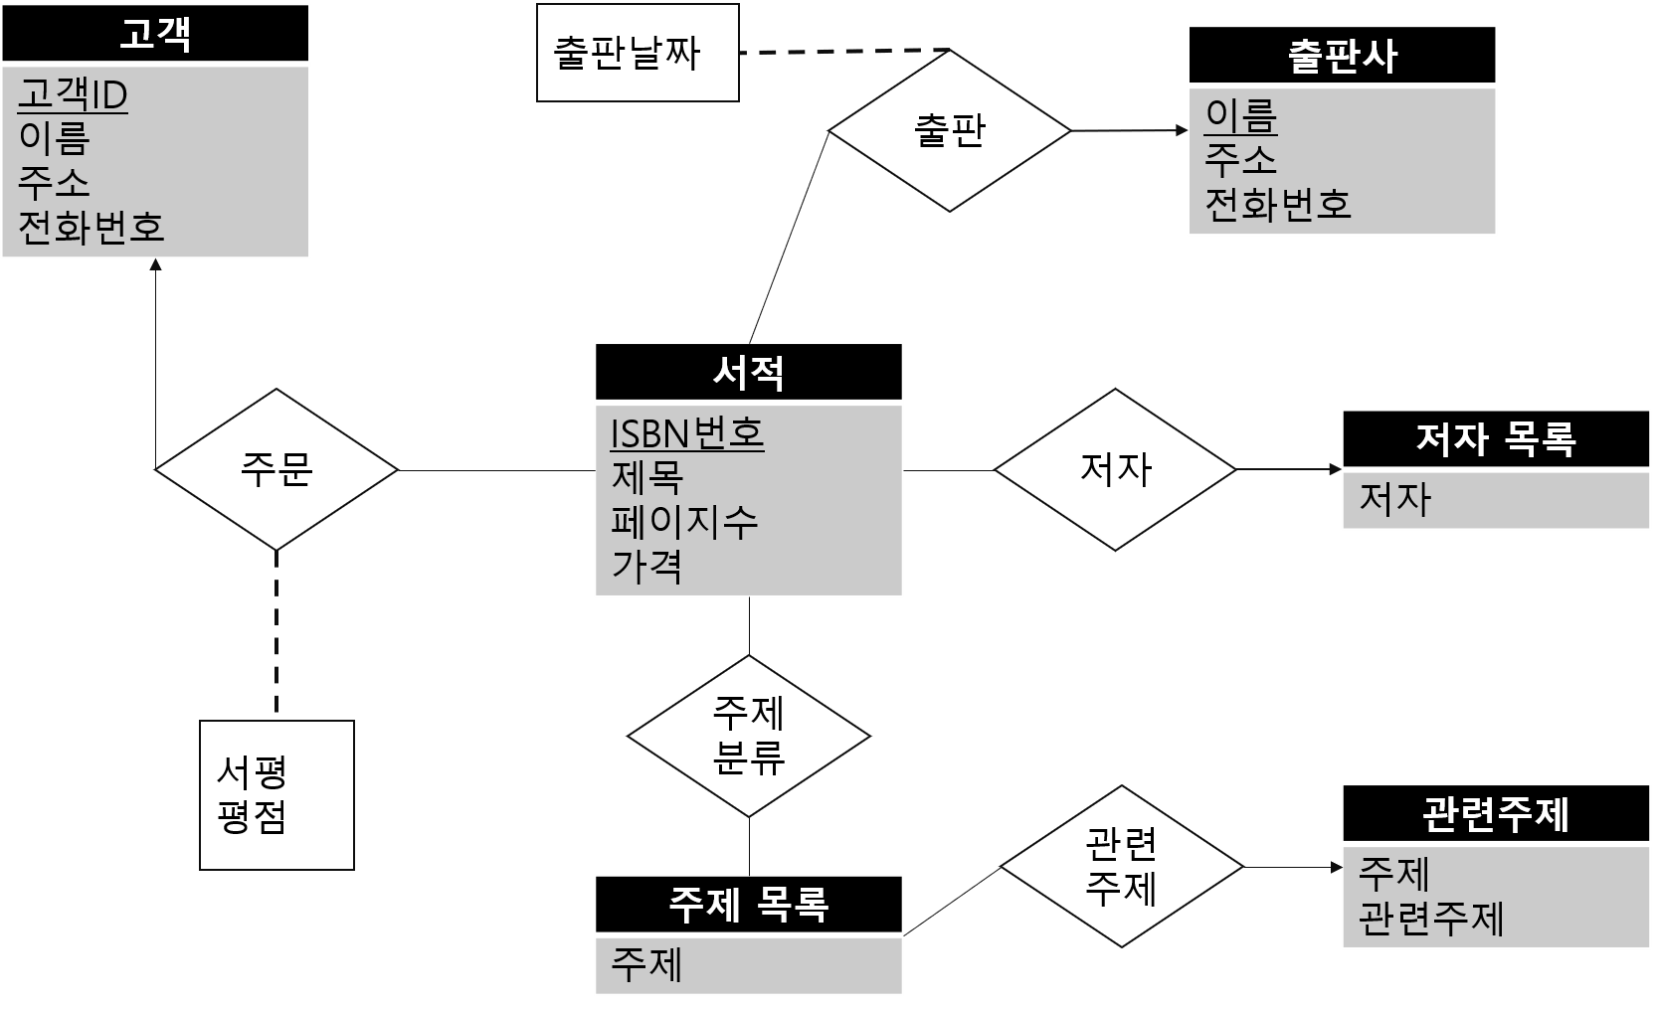

**2. 테이블 구조**

**2-1. 테이블 구조 작성**

서적(ISBN번호, 제목, 페이지수, 가격)

출판사(이름, 주소, 전화번호)

고객(고객ID, 이름, 주소, 전화번호)

주문(주문번호, 서평, 평점, ISBN번호, 고객ID)

출판(ISBN번호, 출판날짜, 출판사이름)

저자목록(ISBN번호, 저자)

주제목록(ISBN번호, 주제)

관련주제(주제, 관련주제)

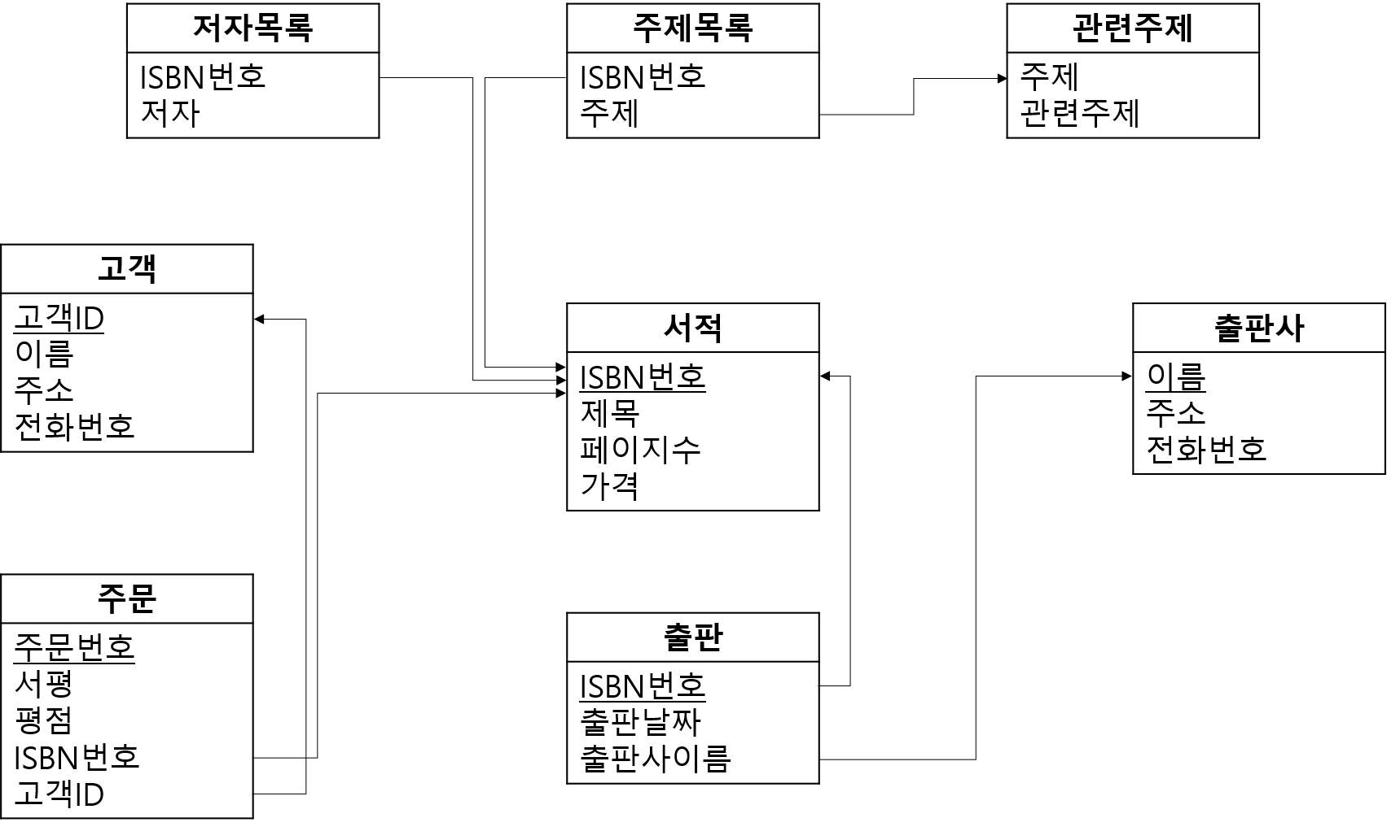

**2-1-1. 정규화**

각 테이블의 관계는 모두 3차 정규화 되어있다.

**2-2. 테이블 구조 생성**

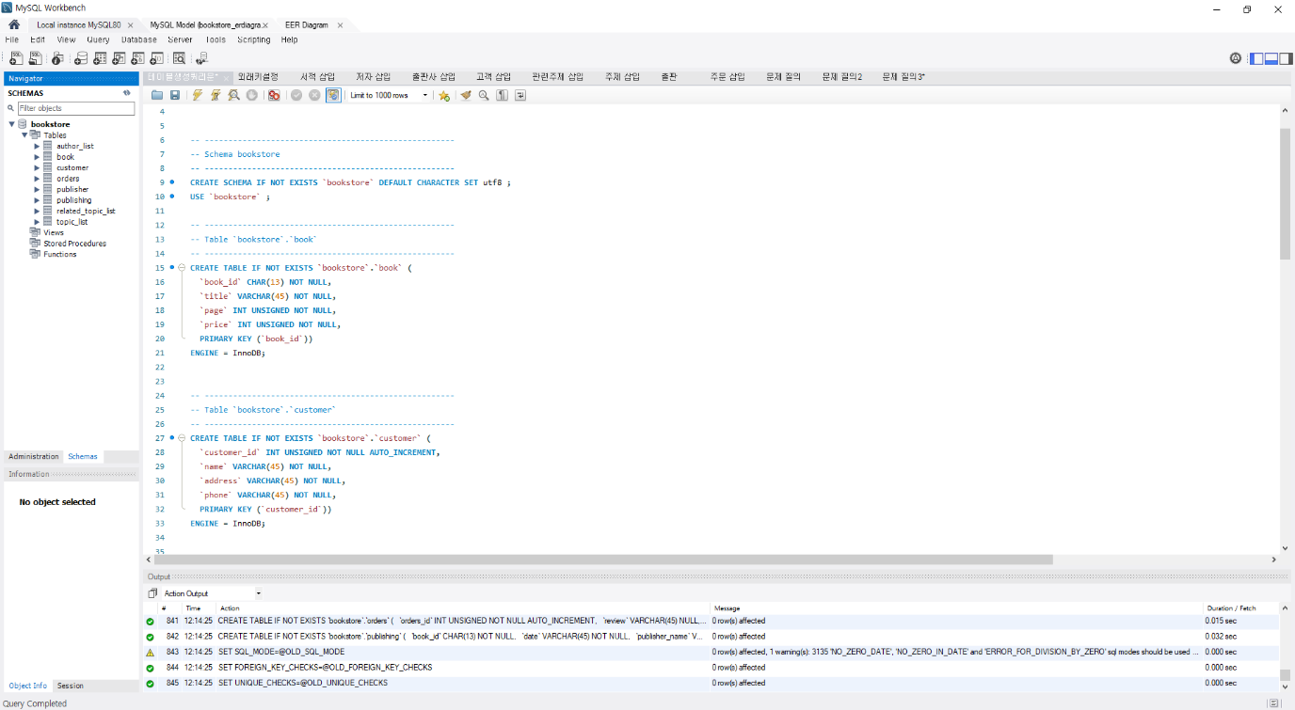

사전에 구성해두었던 테이블 구조와 같이 테이블을 생성하였다.

**2-3. 외래키 구조 삽입**

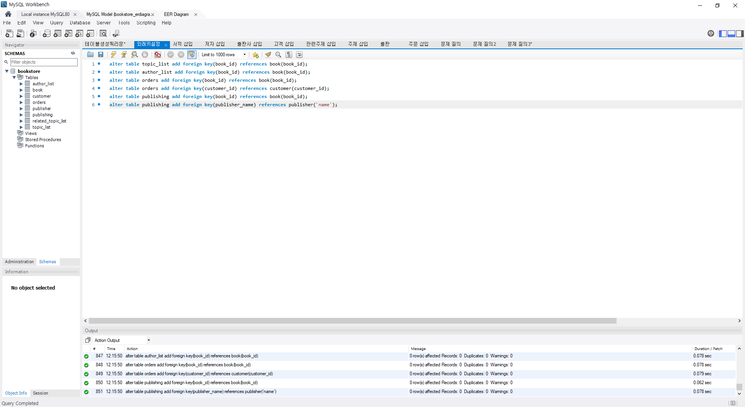

사전에 구성해두었던 테이블 구조와 같이 외래키를 설정해주었다.

**3. 샘플 데이터 입력**

**3-1. 서적 테이블**

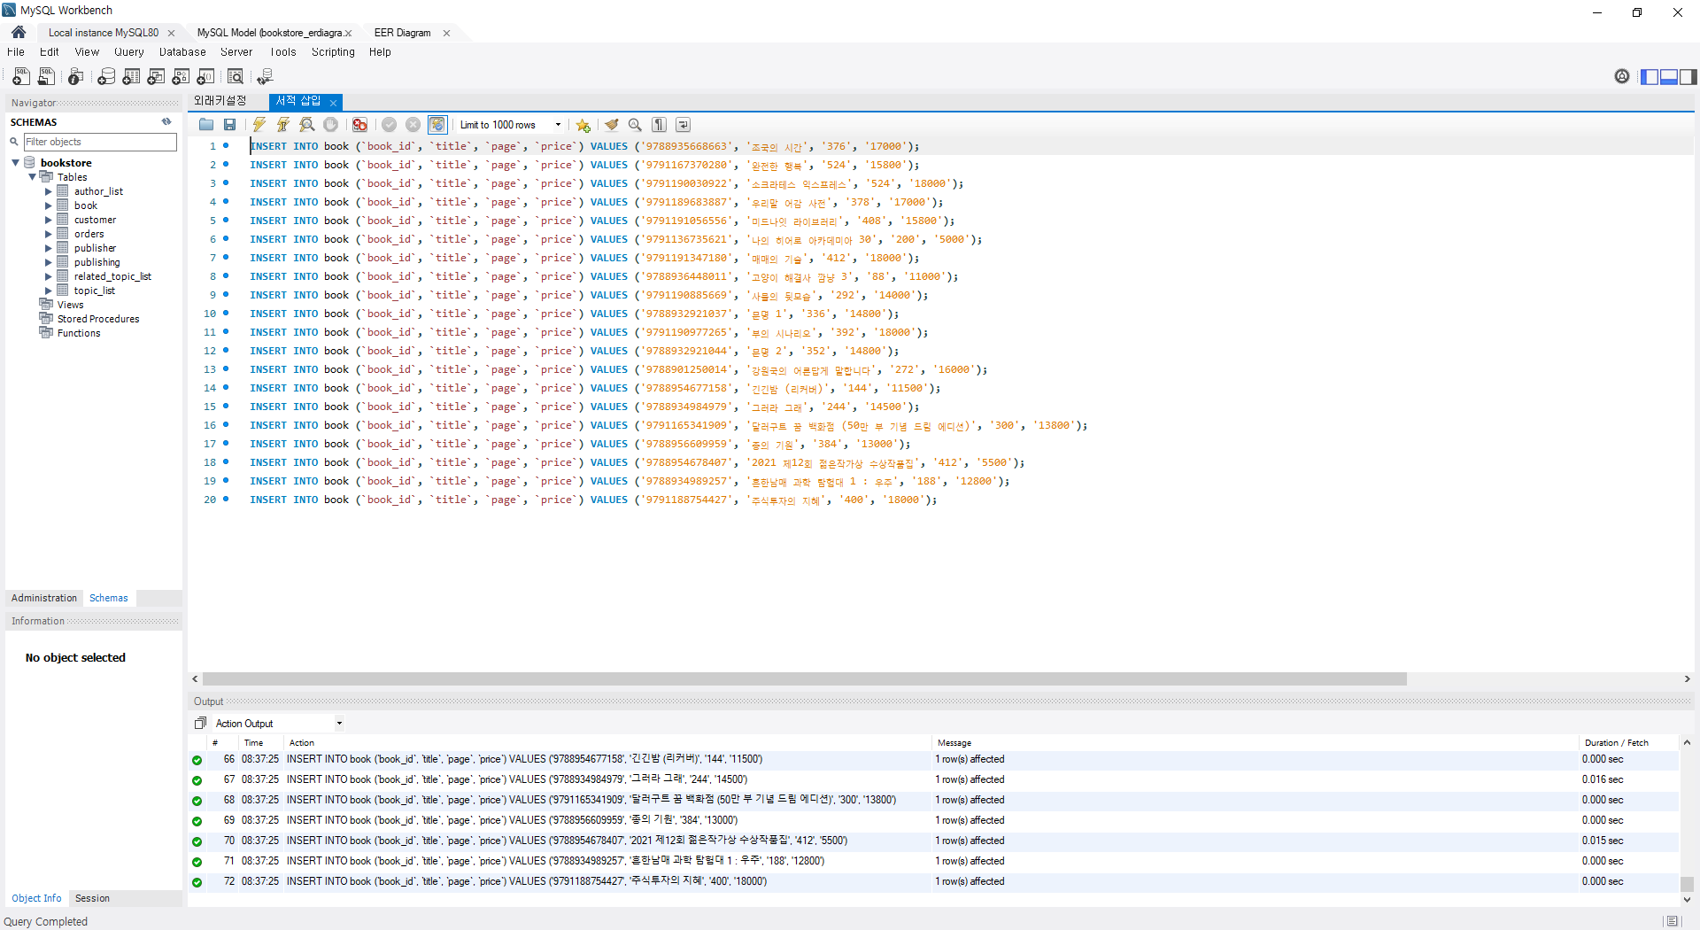

문제의 조건에 맞는 서적(20권, 2인 공저 5건, 3인 공저 3건)의 책들로 샘플 데이터를 입력하였다. (책 목록은 알라딘 2021년 6월 베스트셀러 순)

**3-2. 저자 테이블**

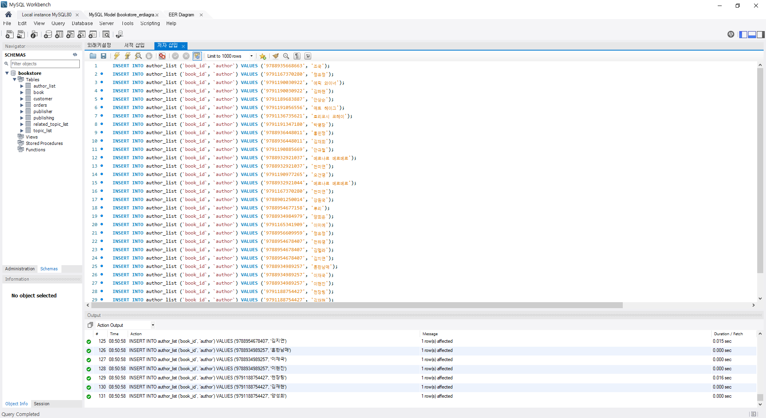

문제의 조건에 맞는 서적의 저자(10명 이상)이다.

**3-3. 출판사 테이블**

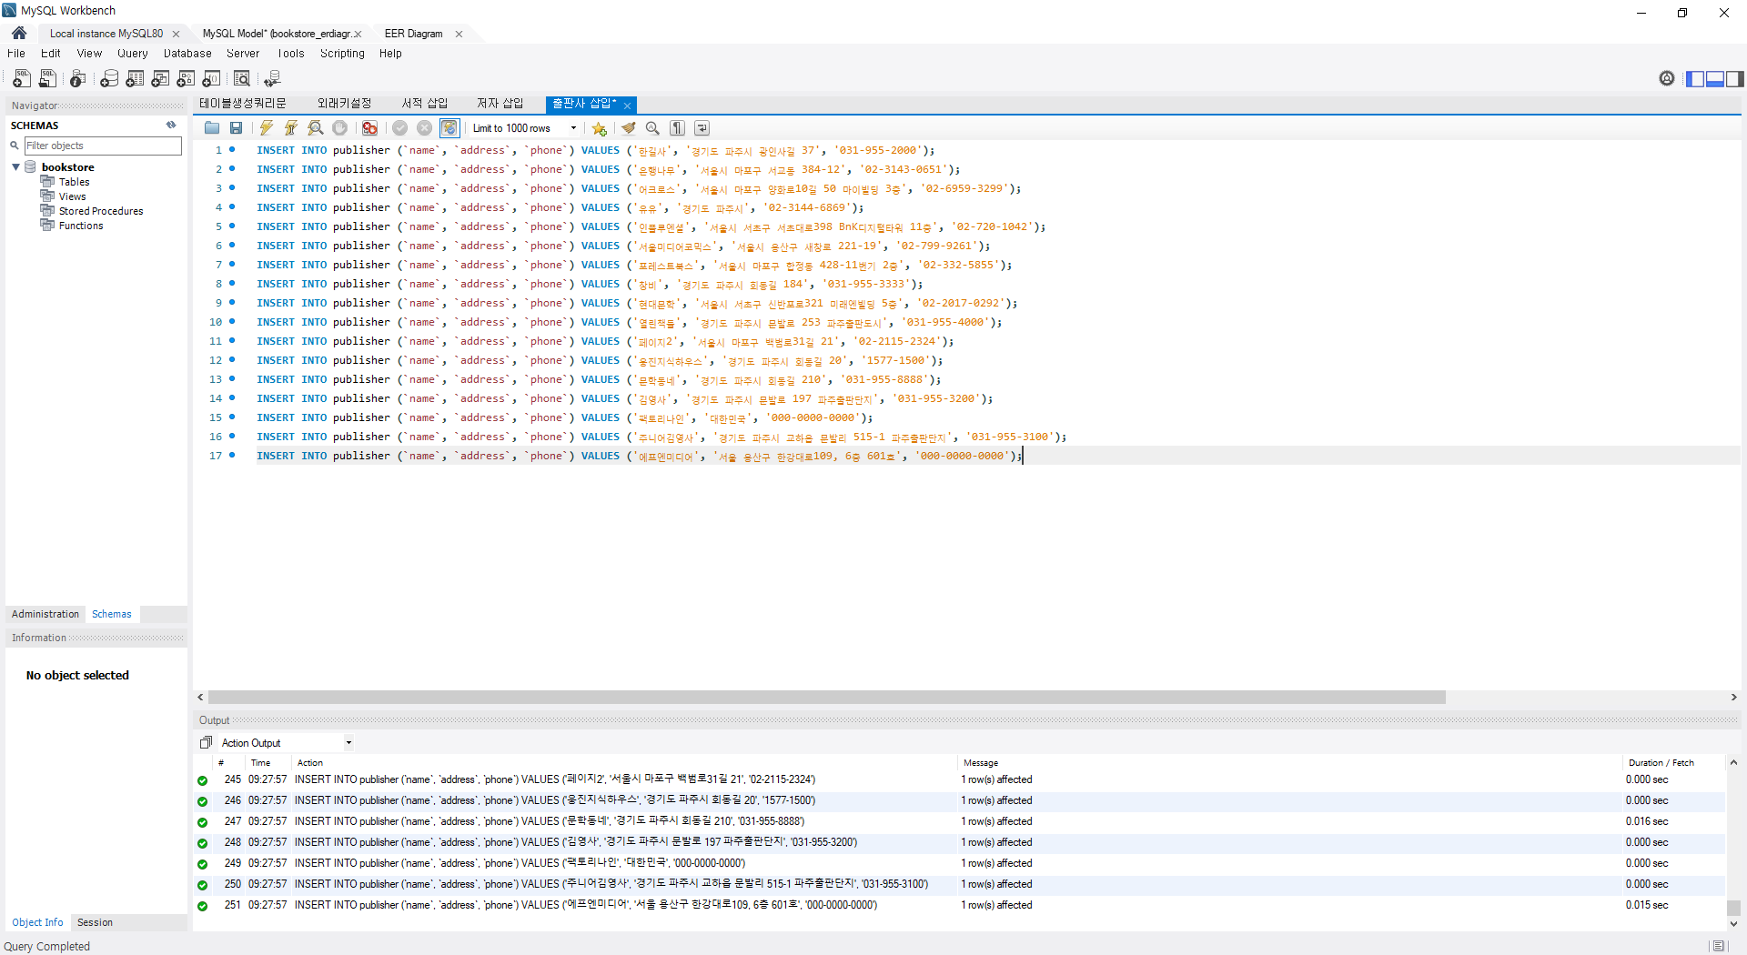

문제의 조건에 맞는 서적의 출판사이다.

**3-4. 고객 테이블**

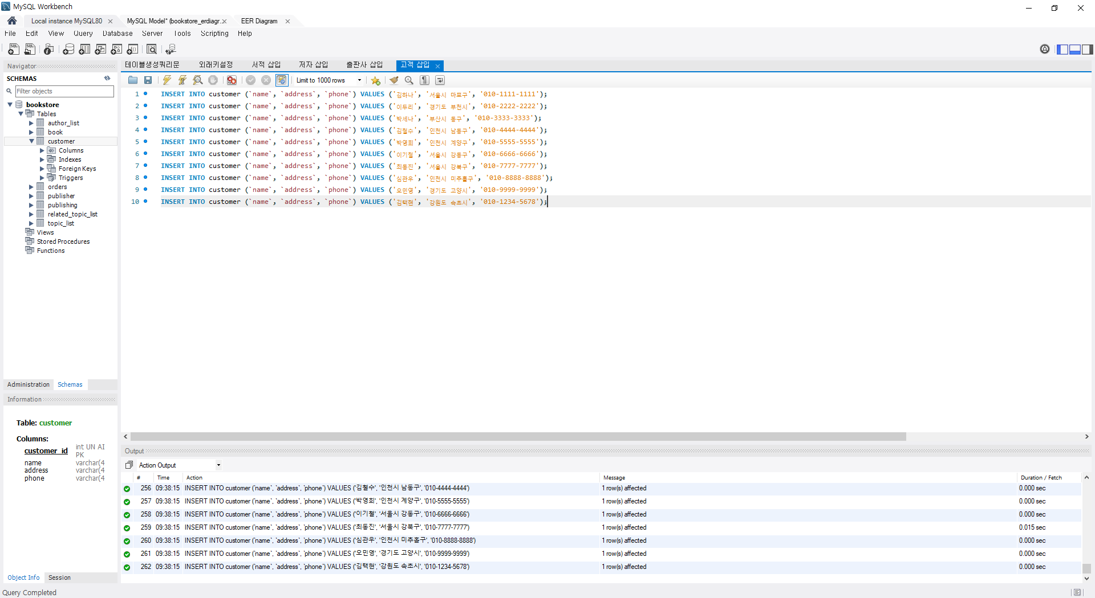

문제의 조건에 따라 10명의 고객을 삽입하였다.

**3-5. 관련주제 테이블**

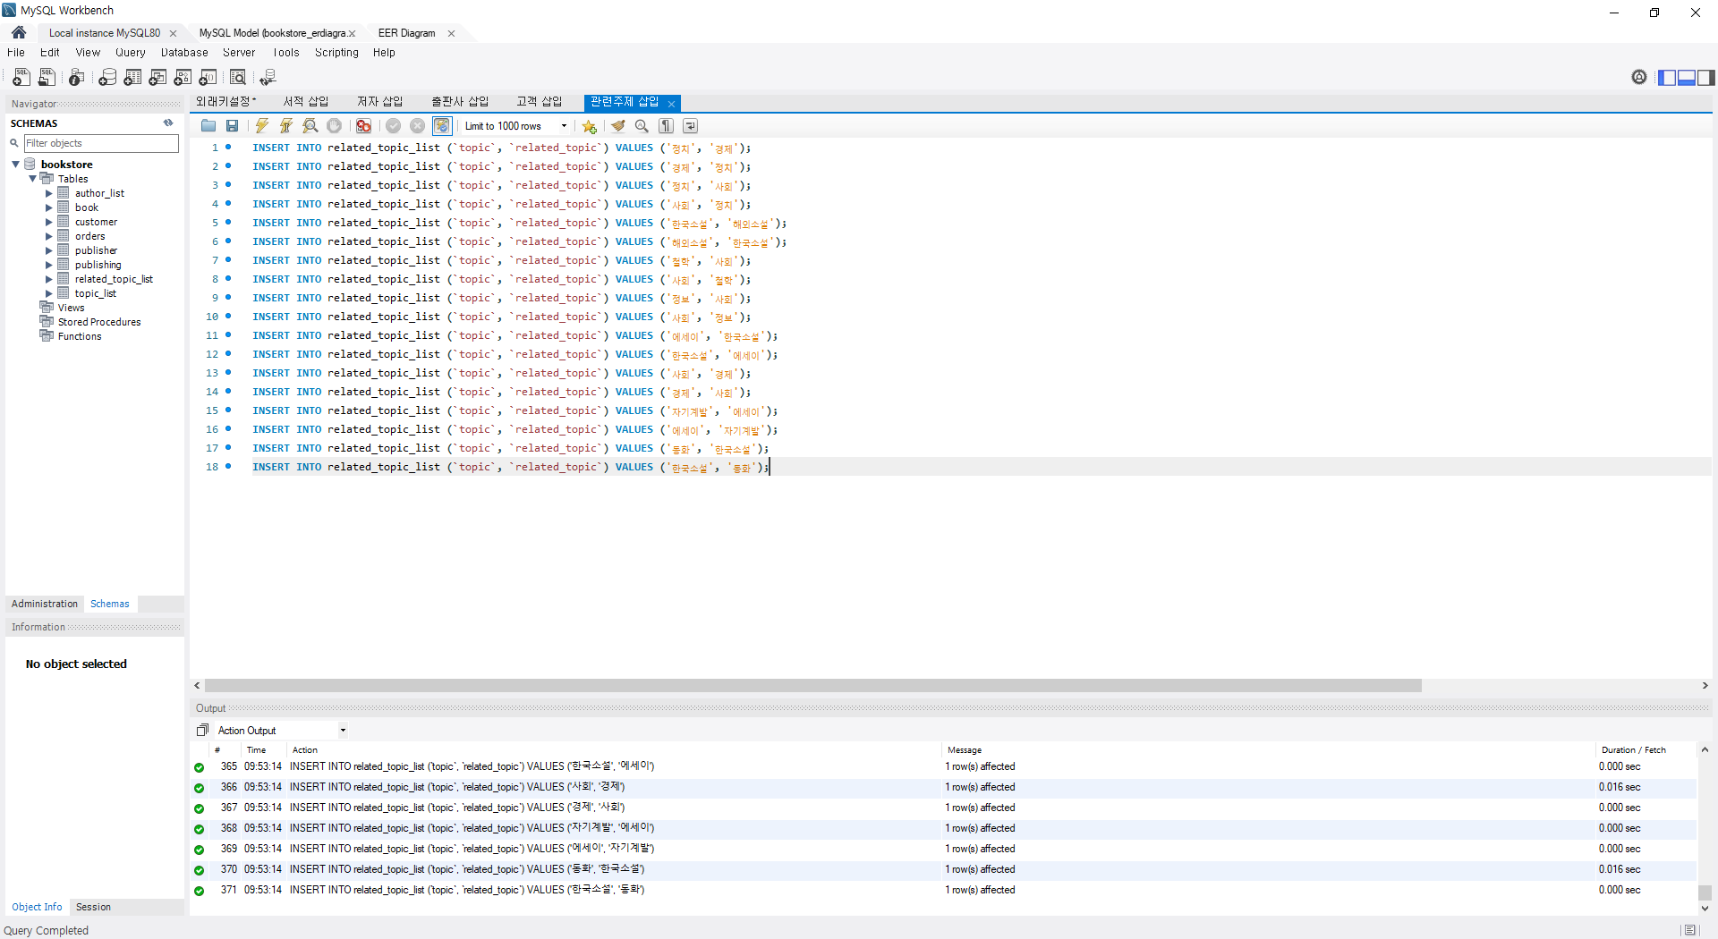

정치, 경제, 사회, 한국소설, 해외소설, 철학, 정보, 에세이, 자기계발, 동화의 10개의 주제로 관련주제를 구성하였다.

**3-6. 주제 테이블**

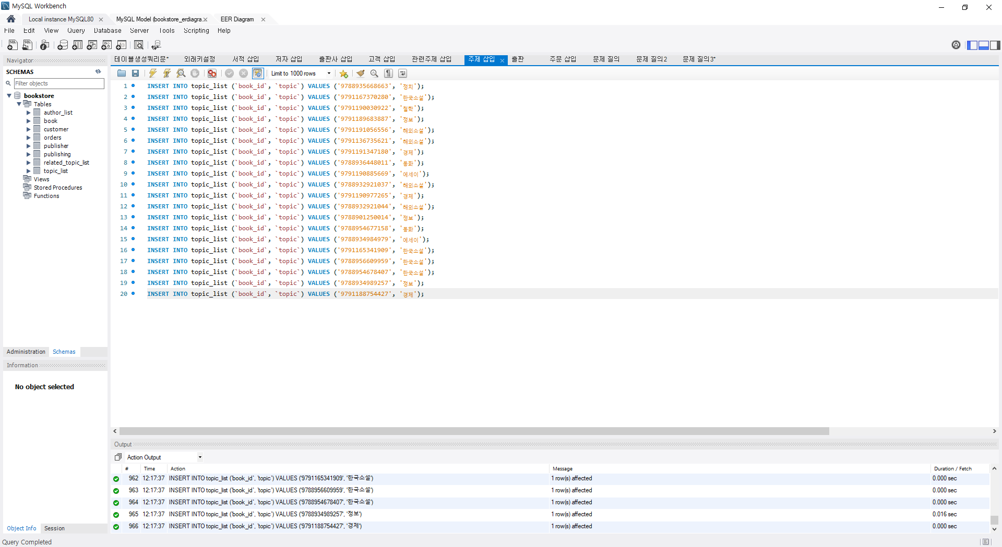

해당 서적에 맞는 주제를 삽입하였다.

**3-7. 출판 테이블**

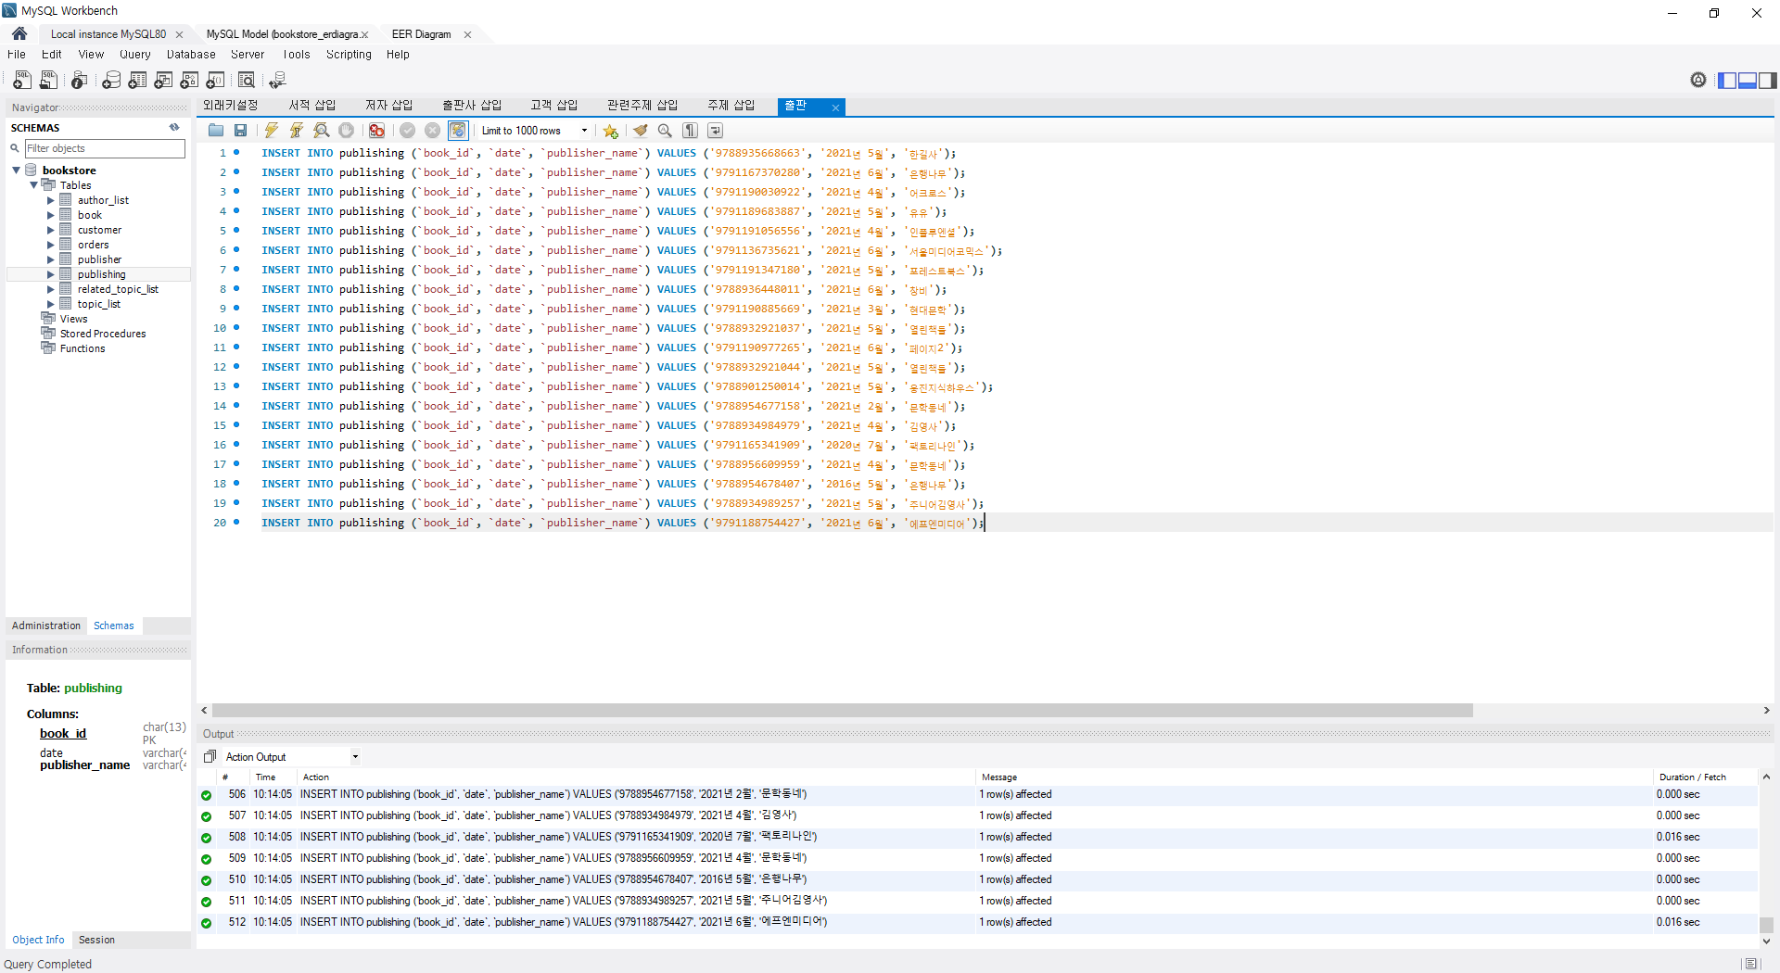

해당 서적에 맞는 출판일 및 출판사를 삽입하였다.

**3-8. 주문 테이블**

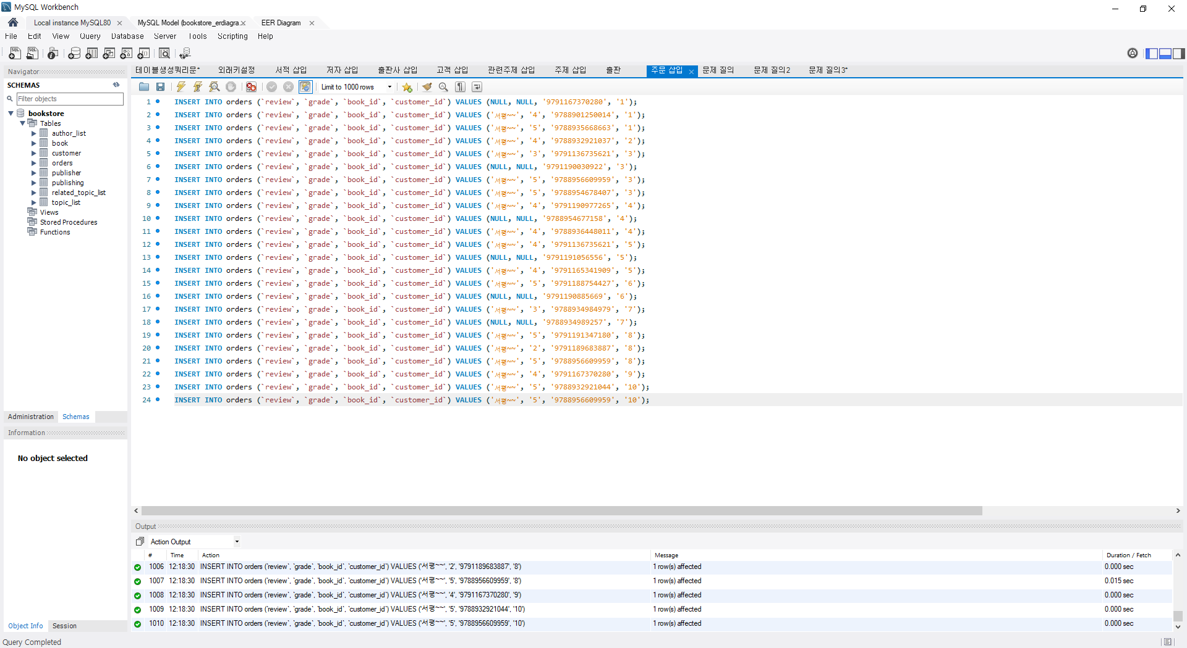

고객들이 책을 주문한 정보를 담은 주문 테이블이다. 20개의 주문을 삽입하였다. 각 주문에는 여러 서평과 고객이 평가한 점수가 들어있으며 없을 수도 있다.

**4. 질의 실행**

**4-1. 서적 정보 출력**

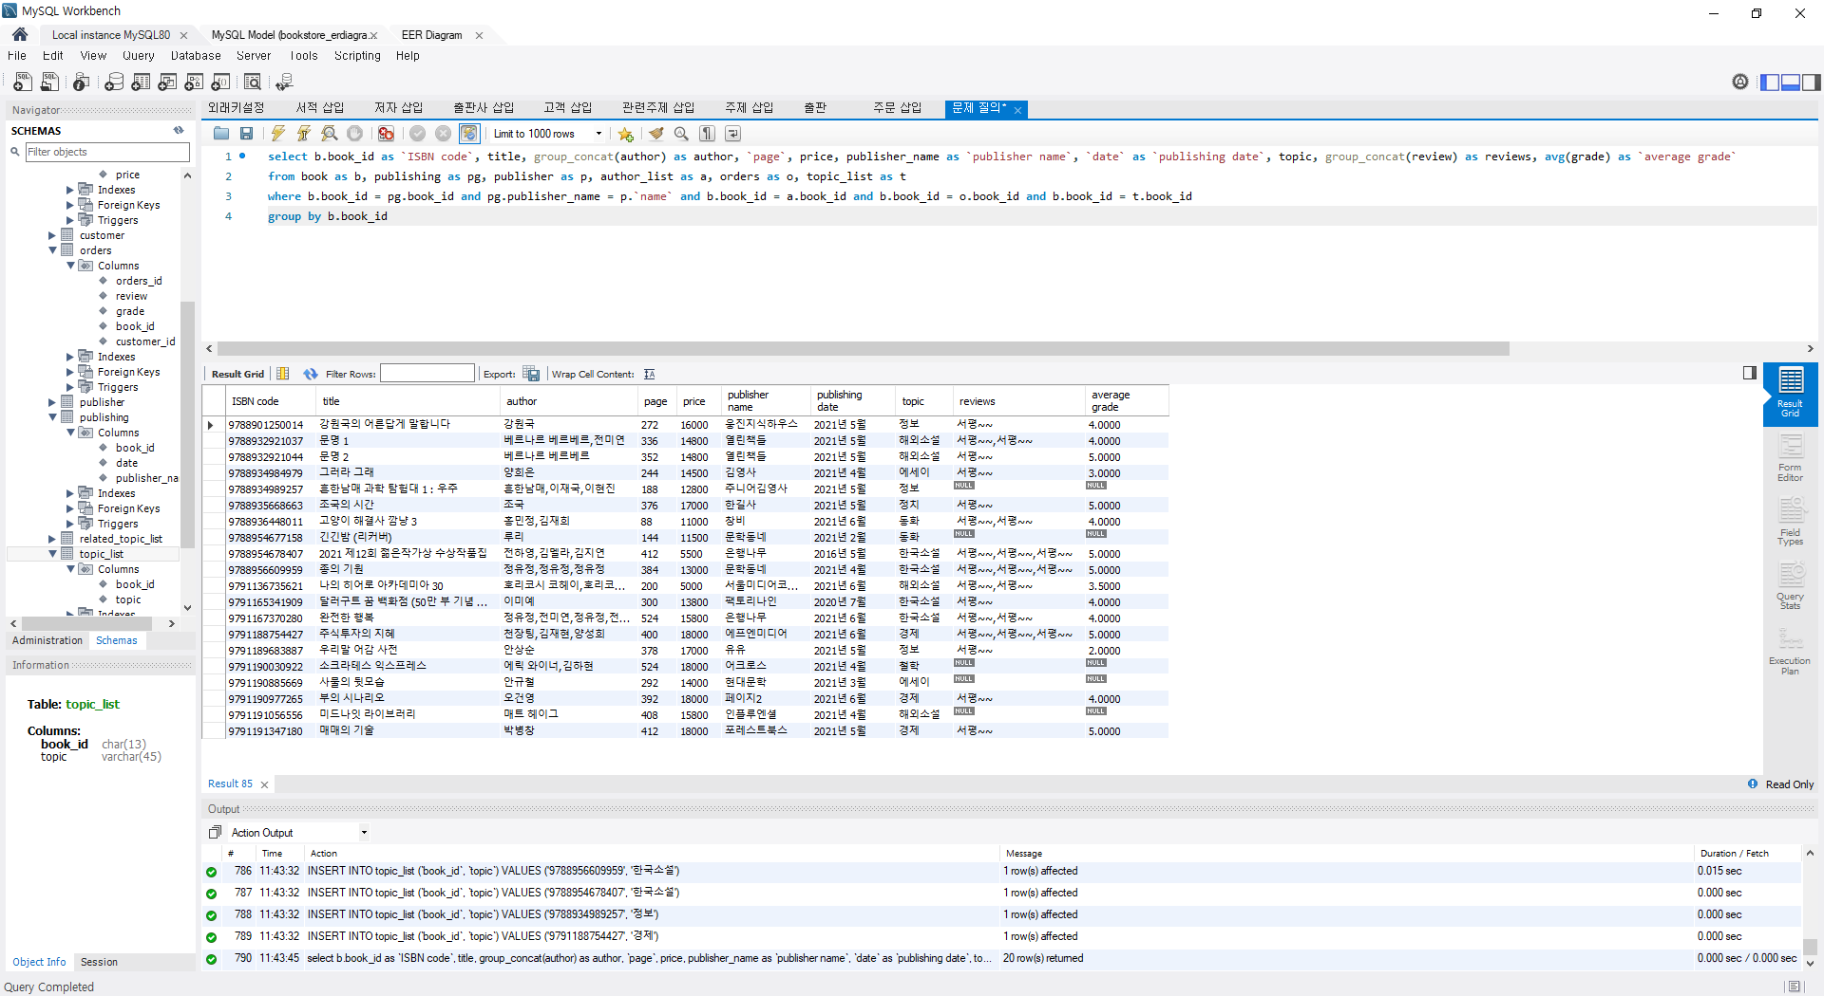

ISBN 번호, 제목, 저자, 페이지수, 가격, 출판사, 출판날짜, 주제, 서평, 평점평균을 출력하였다.

**4-2. 공저자 출력**

-미실행-

**4-3. 주제별 관련주제 출력**

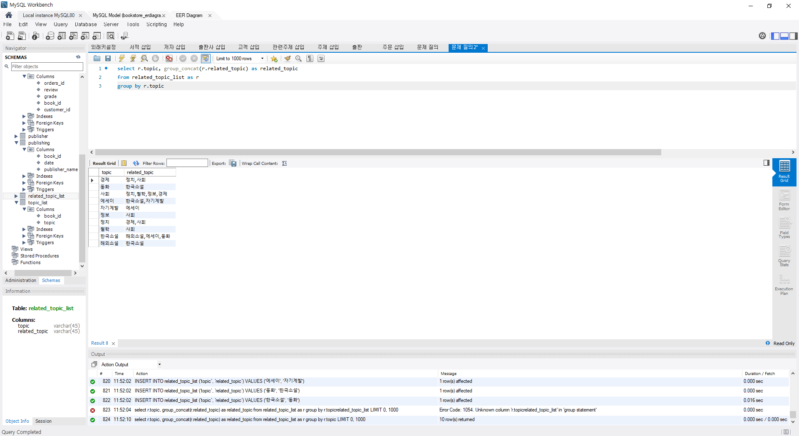

각 주제별 관련 주제를 출력하였다.

**4-4. 서적 추천**

-미실행-

**4-5. 고객의 정보**

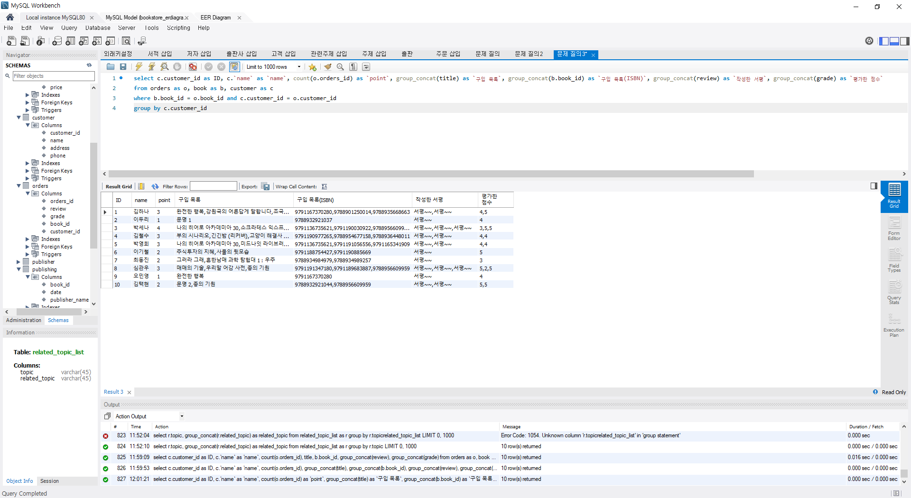

각 고객의 포인트 합을 출력하였고, 구입한 책의 제목과 ISBN, 그리고 작성한 서평과 평점들을 나열하였다.

**5. 과제에서 사용했던 SQL문**

**5-1. 테이블생성쿼리**

SET @OLD_UNIQUE_CHECKS=@@UNIQUE_CHECKS, UNIQUE_CHECKS=0;

SET @OLD_FOREIGN_KEY_CHECKS=@@FOREIGN_KEY_CHECKS, FOREIGN_KEY_CHECKS=0;

SET @OLD_SQL_MODE=@@SQL_MODE, SQL_MODE='ONLY_FULL_GROUP_BY,STRICT_TRANS_TABLES,NO_ZERO_IN_DATE,NO_ZERO_DATE,ERROR_FOR_DIVISION_BY_ZERO,NO_ENGINE_SUBSTITUTION';

-- -----------------------------------------------------

-- Schema bookstore

-- -----------------------------------------------------

CREATE SCHEMA IF NOT EXISTS `bookstore` DEFAULT CHARACTER SET utf8 ;

USE `bookstore` ;

-- -----------------------------------------------------

-- Table `bookstore`.`book`

-- -----------------------------------------------------

CREATE TABLE IF NOT EXISTS `bookstore`.`book` (

  `book_id` CHAR(13) NOT NULL,

  `title` VARCHAR(45) NOT NULL,

  `page` INT UNSIGNED NOT NULL,

  `price` INT UNSIGNED NOT NULL,

  PRIMARY KEY (`book_id`))

ENGINE = InnoDB;

-- -----------------------------------------------------

-- Table `bookstore`.`customer`

-- -----------------------------------------------------

CREATE TABLE IF NOT EXISTS `bookstore`.`customer` (

  `customer_id` INT UNSIGNED NOT NULL AUTO_INCREMENT,

  `name` VARCHAR(45) NOT NULL,

  `address` VARCHAR(45) NOT NULL,

  `phone` VARCHAR(45) NOT NULL,

  PRIMARY KEY (`customer_id`))

ENGINE = InnoDB;

-- -----------------------------------------------------

-- Table `bookstore`.`author_list`

-- -----------------------------------------------------

CREATE TABLE IF NOT EXISTS `bookstore`.`author_list` (

  `book_id` CHAR(13) NOT NULL,

  `author` VARCHAR(45) NOT NULL)

ENGINE = InnoDB;

-- -----------------------------------------------------

-- Table `bookstore`.`topic_list`

-- -----------------------------------------------------

CREATE TABLE IF NOT EXISTS `bookstore`.`topic_list` (

  `book_id` CHAR(13) NOT NULL,

  `topic` VARCHAR(45) NOT NULL)

ENGINE = InnoDB;

-- -----------------------------------------------------

-- Table `bookstore`.`related_topic_list`

-- -----------------------------------------------------

CREATE TABLE IF NOT EXISTS `bookstore`.`related_topic_list` (

  `topic` VARCHAR(45) NOT NULL,

  `related_topic` VARCHAR(45) NOT NULL)

ENGINE = InnoDB;

-- -----------------------------------------------------

-- Table `bookstore`.`publisher`

-- -----------------------------------------------------

CREATE TABLE IF NOT EXISTS `bookstore`.`publisher` (

  `name` VARCHAR(45) NOT NULL,

  `address` VARCHAR(45) NOT NULL,

  `phone` VARCHAR(45) NOT NULL,

  PRIMARY KEY (`name`))

ENGINE = InnoDB;

-- -----------------------------------------------------

-- Table `bookstore`.`orders`

-- -----------------------------------------------------

CREATE TABLE IF NOT EXISTS `bookstore`.`orders` (

  `orders_id` INT UNSIGNED NOT NULL AUTO_INCREMENT,

  `review` VARCHAR(45) NULL,

  `grade` INT UNSIGNED NULL,

  `book_id` CHAR(13) NOT NULL,

  `customer_id` INT UNSIGNED NOT NULL,

  PRIMARY KEY (`orders_id`))

ENGINE = InnoDB;

-- -----------------------------------------------------

-- Table `bookstore`.`publishing`

-- -----------------------------------------------------

CREATE TABLE IF NOT EXISTS `bookstore`.`publishing` (

  `book_id` CHAR(13) NOT NULL,

  `date` VARCHAR(45) NOT NULL,

  `publisher_name` VARCHAR(45) NOT NULL,

  PRIMARY KEY (`book_id`))

ENGINE = InnoDB;

SET SQL_MODE=@OLD_SQL_MODE;

SET FOREIGN_KEY_CHECKS=@OLD_FOREIGN_KEY_CHECKS;

SET UNIQUE_CHECKS=@OLD_UNIQUE_CHECKS;

**5-2. 외래키설정**

alter table topic_list add foreign key(book_id) references book(book_id);

alter table author_list add foreign key(book_id) references book(book_id);

alter table orders add foreign key(book_id) references book(book_id);

alter table orders add foreign key(customer_id) references customer(customer_id);

alter table publishing add foreign key(book_id) references book(book_id);

alter table publishing add foreign key(publisher_name) references publisher(`name`);

**5-3. 서적삽입**

INSERT INTO book (`book_id`, `title`, `page`, `price`) VALUES ('9788935668663', '조국의 시간', '376', '17000');

INSERT INTO book (`book_id`, `title`, `page`, `price`) VALUES ('9791167370280', '완전한 행복', '524', '15800');

INSERT INTO book (`book_id`, `title`, `page`, `price`) VALUES ('9791190030922', '소크라테스 익스프레스', '524', '18000');

INSERT INTO book (`book_id`, `title`, `page`, `price`) VALUES ('9791189683887', '우리말 어감 사전', '378', '17000');

INSERT INTO book (`book_id`, `title`, `page`, `price`) VALUES ('9791191056556', '미드나잇 라이브러리', '408', '15800');

INSERT INTO book (`book_id`, `title`, `page`, `price`) VALUES ('9791136735621', '나의 히어로 아카데미아 30', '200', '5000');

INSERT INTO book (`book_id`, `title`, `page`, `price`) VALUES ('9791191347180', '매매의 기술', '412', '18000');

INSERT INTO book (`book_id`, `title`, `page`, `price`) VALUES ('9788936448011', '고양이 해결사 깜냥 3', '88', '11000');

INSERT INTO book (`book_id`, `title`, `page`, `price`) VALUES ('9791190885669', '사물의 뒷모습', '292', '14000');

INSERT INTO book (`book_id`, `title`, `page`, `price`) VALUES ('9788932921037', '문명 1', '336', '14800');

INSERT INTO book (`book_id`, `title`, `page`, `price`) VALUES ('9791190977265', '부의 시나리오', '392', '18000');

INSERT INTO book (`book_id`, `title`, `page`, `price`) VALUES ('9788932921044', '문명 2', '352', '14800');

INSERT INTO book (`book_id`, `title`, `page`, `price`) VALUES ('9788901250014', '강원국의 어른답게 말합니다', '272', '16000');

INSERT INTO book (`book_id`, `title`, `page`, `price`) VALUES ('9788954677158', '긴긴밤 (리커버)', '144', '11500');

INSERT INTO book (`book_id`, `title`, `page`, `price`) VALUES ('9788934984979', '그러라 그래', '244', '14500');

INSERT INTO book (`book_id`, `title`, `page`, `price`) VALUES ('9791165341909', '달러구트 꿈 백화점 (50만 부 기념 드림 에디션)', '300', '13800');

INSERT INTO book (`book_id`, `title`, `page`, `price`) VALUES ('9788956609959', '종의 기원', '384', '13000');

INSERT INTO book (`book_id`, `title`, `page`, `price`) VALUES ('9788954678407', '2021 제12회 젊은작가상 수상작품집', '412', '5500');

INSERT INTO book (`book_id`, `title`, `page`, `price`) VALUES ('9788934989257', '흔한남매 과학 탐험대 1 : 우주', '188', '12800');

INSERT INTO book (`book_id`, `title`, `page`, `price`) VALUES ('9791188754427', '주식투자의 지혜', '400', '18000');

**5-4. 저자삽입**

INSERT INTO author_list (`book_id`, `author`) VALUES ('9788935668663', '조국');

INSERT INTO author_list (`book_id`, `author`) VALUES ('9791167370280', '정유정');

INSERT INTO author_list (`book_id`, `author`) VALUES ('9791190030922', '에릭 와이너');

INSERT INTO author_list (`book_id`, `author`) VALUES ('9791190030922', '김하현');

INSERT INTO author_list (`book_id`, `author`) VALUES ('9791189683887', '안상순');

INSERT INTO author_list (`book_id`, `author`) VALUES ('9791191056556', '매트 헤이그');

INSERT INTO author_list (`book_id`, `author`) VALUES ('9791136735621', '호리코시 코헤이');

INSERT INTO author_list (`book_id`, `author`) VALUES ('9791191347180', '박병창');

INSERT INTO author_list (`book_id`, `author`) VALUES ('9788936448011', '홍민정');

INSERT INTO author_list (`book_id`, `author`) VALUES ('9788936448011', '김재희');

INSERT INTO author_list (`book_id`, `author`) VALUES ('9791190885669', '안규철');

INSERT INTO author_list (`book_id`, `author`) VALUES ('9788932921037', '베르나르 베르베르');

INSERT INTO author_list (`book_id`, `author`) VALUES ('9788932921037', '전미연');

INSERT INTO author_list (`book_id`, `author`) VALUES ('9791190977265', '오건영');

INSERT INTO author_list (`book_id`, `author`) VALUES ('9788932921044', '베르나르 베르베르');

INSERT INTO author_list (`book_id`, `author`) VALUES ('9791167370280', '전미연');

INSERT INTO author_list (`book_id`, `author`) VALUES ('9788901250014', '강원국');

INSERT INTO author_list (`book_id`, `author`) VALUES ('9788954677158', '루리');

INSERT INTO author_list (`book_id`, `author`) VALUES ('9788934984979', '양희은');

INSERT INTO author_list (`book_id`, `author`) VALUES ('9791165341909', '이미예');

INSERT INTO author_list (`book_id`, `author`) VALUES ('9788956609959', '정유정');

INSERT INTO author_list (`book_id`, `author`) VALUES ('9788954678407', '전하영');

INSERT INTO author_list (`book_id`, `author`) VALUES ('9788954678407', '김멜라');

INSERT INTO author_list (`book_id`, `author`) VALUES ('9788954678407', '김지연');

INSERT INTO author_list (`book_id`, `author`) VALUES ('9788934989257', '흔한남매');

INSERT INTO author_list (`book_id`, `author`) VALUES ('9788934989257', '이재국');

INSERT INTO author_list (`book_id`, `author`) VALUES ('9788934989257', '이현진');

INSERT INTO author_list (`book_id`, `author`) VALUES ('9791188754427', '천장팅');

INSERT INTO author_list (`book_id`, `author`) VALUES ('9791188754427', '김재현');

INSERT INTO author_list (`book_id`, `author`) VALUES ('9791188754427', '양성희');

**5-5. 출판사삽입**

INSERT INTO publisher (`name`, `address`, `phone`) VALUES ('한길사', '경기도 파주시 광인사길 37', '031-955-2000');

INSERT INTO publisher (`name`, `address`, `phone`) VALUES ('은행나무', '서울시 마포구 서교동 384-12', '02-3143-0651');

INSERT INTO publisher (`name`, `address`, `phone`) VALUES ('어크로스', '서울시 마포구 양화로10길 50 마이빌딩 3층', '02-6959-3299');

INSERT INTO publisher (`name`, `address`, `phone`) VALUES ('유유', '경기도 파주시', '02-3144-6869');

INSERT INTO publisher (`name`, `address`, `phone`) VALUES ('인플루엔셜', '서울시 서초구 서초대로398 BnK디지털타워 11층', '02-720-1042');

INSERT INTO publisher (`name`, `address`, `phone`) VALUES ('서울미디어코믹스', '서울시 용산구 새창로 221-19', '02-799-9261');

INSERT INTO publisher (`name`, `address`, `phone`) VALUES ('포레스트북스', '서울시 마포구 합정동 428-11번기 2층', '02-332-5855');

INSERT INTO publisher (`name`, `address`, `phone`) VALUES ('창비', '경기도 파주시 회동길 184', '031-955-3333');

INSERT INTO publisher (`name`, `address`, `phone`) VALUES ('현대문학', '서울시 서초구 신반포로321 미래엔빌딩 5층', '02-2017-0292');

INSERT INTO publisher (`name`, `address`, `phone`) VALUES ('열린책들', '경기도 파주시 문발로 253 파주출판도시', '031-955-4000');

INSERT INTO publisher (`name`, `address`, `phone`) VALUES ('페이지2', '서울시 마포구 백범로31길 21', '02-2115-2324');

INSERT INTO publisher (`name`, `address`, `phone`) VALUES ('웅진지식하우스', '경기도 파주시 회동길 20', '1577-1500');

INSERT INTO publisher (`name`, `address`, `phone`) VALUES ('문학동네', '경기도 파주시 회동길 210', '031-955-8888');

INSERT INTO publisher (`name`, `address`, `phone`) VALUES ('김영사', '경기도 파주시 문발로 197 파주출판단지', '031-955-3200');

INSERT INTO publisher (`name`, `address`, `phone`) VALUES ('팩토리나인', '대한민국', '000-0000-0000');

INSERT INTO publisher (`name`, `address`, `phone`) VALUES ('주니어김영사', '경기도 파주시 교하읍 문발리 515-1 파주출판단지', '031-955-3100');

INSERT INTO publisher (`name`, `address`, `phone`) VALUES ('에프엔미디어', '서울 용산구 한강대로109, 6층 601호', '000-0000-0000');

**5-6. 고객삽입**

INSERT INTO customer (`name`, `address`, `phone`) VALUES ('김하나', '서울시 마포구', '010-1111-1111');

INSERT INTO customer (`name`, `address`, `phone`) VALUES ('이두리', '경기도 부천시', '010-2222-2222');

INSERT INTO customer (`name`, `address`, `phone`) VALUES ('박세나', '부산시 동구', '010-3333-3333');

INSERT INTO customer (`name`, `address`, `phone`) VALUES ('김철수', '인천시 남동구', '010-4444-4444');

INSERT INTO customer (`name`, `address`, `phone`) VALUES ('박영희', '인천시 계양구', '010-5555-5555');

INSERT INTO customer (`name`, `address`, `phone`) VALUES ('이기철', '서울시 강동구', '010-6666-6666');

INSERT INTO customer (`name`, `address`, `phone`) VALUES ('최동진', '서울시 강북구', '010-7777-7777');

INSERT INTO customer (`name`, `address`, `phone`) VALUES ('심관우', '인천시 미추홀구', '010-8888-8888');

INSERT INTO customer (`name`, `address`, `phone`) VALUES ('오민영', '경기도 고양시', '010-9999-9999');

INSERT INTO customer (`name`, `address`, `phone`) VALUES ('김택현', '강원도 속초시', '010-1234-5678');

**5-7. 관련주제삽입**

INSERT INTO related_topic_list (`topic`, `related_topic`) VALUES ('정치', '경제');

INSERT INTO related_topic_list (`topic`, `related_topic`) VALUES ('경제', '정치');

INSERT INTO related_topic_list (`topic`, `related_topic`) VALUES ('정치', '사회');

INSERT INTO related_topic_list (`topic`, `related_topic`) VALUES ('사회', '정치');

INSERT INTO related_topic_list (`topic`, `related_topic`) VALUES ('한국소설', '해외소설');

INSERT INTO related_topic_list (`topic`, `related_topic`) VALUES ('해외소설', '한국소설');

INSERT INTO related_topic_list (`topic`, `related_topic`) VALUES ('철학', '사회');

INSERT INTO related_topic_list (`topic`, `related_topic`) VALUES ('사회', '철학');

INSERT INTO related_topic_list (`topic`, `related_topic`) VALUES ('정보', '사회');

INSERT INTO related_topic_list (`topic`, `related_topic`) VALUES ('사회', '정보');

INSERT INTO related_topic_list (`topic`, `related_topic`) VALUES ('에세이', '한국소설');

INSERT INTO related_topic_list (`topic`, `related_topic`) VALUES ('한국소설', '에세이');

INSERT INTO related_topic_list (`topic`, `related_topic`) VALUES ('사회', '경제');

INSERT INTO related_topic_list (`topic`, `related_topic`) VALUES ('경제', '사회');

INSERT INTO related_topic_list (`topic`, `related_topic`) VALUES ('자기계발', '에세이');

INSERT INTO related_topic_list (`topic`, `related_topic`) VALUES ('에세이', '자기계발');

INSERT INTO related_topic_list (`topic`, `related_topic`) VALUES ('동화', '한국소설');

INSERT INTO related_topic_list (`topic`, `related_topic`) VALUES ('한국소설', '동화');

**5-8. 주제삽입**

INSERT INTO topic_list (`book_id`, `topic`) VALUES ('9788935668663', '정치');

INSERT INTO topic_list (`book_id`, `topic`) VALUES ('9791167370280', '한국소설');

INSERT INTO topic_list (`book_id`, `topic`) VALUES ('9791190030922', '철학');

INSERT INTO topic_list (`book_id`, `topic`) VALUES ('9791189683887', '정보');

INSERT INTO topic_list (`book_id`, `topic`) VALUES ('9791191056556', '해외소설');

INSERT INTO topic_list (`book_id`, `topic`) VALUES ('9791136735621', '해외소설');

INSERT INTO topic_list (`book_id`, `topic`) VALUES ('9791191347180', '경제');

INSERT INTO topic_list (`book_id`, `topic`) VALUES ('9788936448011', '동화');

INSERT INTO topic_list (`book_id`, `topic`) VALUES ('9791190885669', '에세이');

INSERT INTO topic_list (`book_id`, `topic`) VALUES ('9788932921037', '해외소설');

INSERT INTO topic_list (`book_id`, `topic`) VALUES ('9791190977265', '경제');

INSERT INTO topic_list (`book_id`, `topic`) VALUES ('9788932921044', '해외소설');

INSERT INTO topic_list (`book_id`, `topic`) VALUES ('9788901250014', '정보');

INSERT INTO topic_list (`book_id`, `topic`) VALUES ('9788954677158', '동화');

INSERT INTO topic_list (`book_id`, `topic`) VALUES ('9788934984979', '에세이');

INSERT INTO topic_list (`book_id`, `topic`) VALUES ('9791165341909', '한국소설');

INSERT INTO topic_list (`book_id`, `topic`) VALUES ('9788956609959', '한국소설');

INSERT INTO topic_list (`book_id`, `topic`) VALUES ('9788954678407', '한국소설');

INSERT INTO topic_list (`book_id`, `topic`) VALUES ('9788934989257', '정보');

INSERT INTO topic_list (`book_id`, `topic`) VALUES ('9791188754427', '경제');

**5-9. 출판삽입**

INSERT INTO publishing (`book_id`, `date`, `publisher_name`) VALUES ('9788935668663', '2021년 5월', '한길사');

INSERT INTO publishing (`book_id`, `date`, `publisher_name`) VALUES ('9791167370280', '2021년 6월', '은행나무');

INSERT INTO publishing (`book_id`, `date`, `publisher_name`) VALUES ('9791190030922', '2021년 4월', '어크로스');

INSERT INTO publishing (`book_id`, `date`, `publisher_name`) VALUES ('9791189683887', '2021년 5월', '유유');

INSERT INTO publishing (`book_id`, `date`, `publisher_name`) VALUES ('9791191056556', '2021년 4월', '인플루엔셜');

INSERT INTO publishing (`book_id`, `date`, `publisher_name`) VALUES ('9791136735621', '2021년 6월', '서울미디어코믹스');

INSERT INTO publishing (`book_id`, `date`, `publisher_name`) VALUES ('9791191347180', '2021년 5월', '포레스트북스');

INSERT INTO publishing (`book_id`, `date`, `publisher_name`) VALUES ('9788936448011', '2021년 6월', '창비');

INSERT INTO publishing (`book_id`, `date`, `publisher_name`) VALUES ('9791190885669', '2021년 3월', '현대문학');

INSERT INTO publishing (`book_id`, `date`, `publisher_name`) VALUES ('9788932921037', '2021년 5월', '열린책들');

INSERT INTO publishing (`book_id`, `date`, `publisher_name`) VALUES ('9791190977265', '2021년 6월', '페이지2');

INSERT INTO publishing (`book_id`, `date`, `publisher_name`) VALUES ('9788932921044', '2021년 5월', '열린책들');

INSERT INTO publishing (`book_id`, `date`, `publisher_name`) VALUES ('9788901250014', '2021년 5월', '웅진지식하우스');

INSERT INTO publishing (`book_id`, `date`, `publisher_name`) VALUES ('9788954677158', '2021년 2월', '문학동네');

INSERT INTO publishing (`book_id`, `date`, `publisher_name`) VALUES ('9788934984979', '2021년 4월', '김영사');

INSERT INTO publishing (`book_id`, `date`, `publisher_name`) VALUES ('9791165341909', '2020년 7월', '팩토리나인');

INSERT INTO publishing (`book_id`, `date`, `publisher_name`) VALUES ('9788956609959', '2021년 4월', '문학동네');

INSERT INTO publishing (`book_id`, `date`, `publisher_name`) VALUES ('9788954678407', '2016년 5월', '은행나무');

INSERT INTO publishing (`book_id`, `date`, `publisher_name`) VALUES ('9788934989257', '2021년 5월', '주니어김영사');

INSERT INTO publishing (`book_id`, `date`, `publisher_name`) VALUES ('9791188754427', '2021년 6월', '에프엔미디어');

**5-10. 주문삽입**

INSERT INTO orders (`review`, `grade`, `book_id`, `customer_id`) VALUES (NULL, NULL, '9791167370280', '1');

INSERT INTO orders (`review`, `grade`, `book_id`, `customer_id`) VALUES ('서평~~', '4', '9788901250014', '1');

INSERT INTO orders (`review`, `grade`, `book_id`, `customer_id`) VALUES ('서평~~', '5', '9788935668663', '1');

INSERT INTO orders (`review`, `grade`, `book_id`, `customer_id`) VALUES ('서평~~', '4', '9788932921037', '2');

INSERT INTO orders (`review`, `grade`, `book_id`, `customer_id`) VALUES ('서평~~', '3', '9791136735621', '3');

INSERT INTO orders (`review`, `grade`, `book_id`, `customer_id`) VALUES (NULL, NULL, '9791190030922', '3');

INSERT INTO orders (`review`, `grade`, `book_id`, `customer_id`) VALUES ('서평~~', '5', '9788956609959', '3');

INSERT INTO orders (`review`, `grade`, `book_id`, `customer_id`) VALUES ('서평~~', '5', '9788954678407', '3');

INSERT INTO orders (`review`, `grade`, `book_id`, `customer_id`) VALUES ('서평~~', '4', '9791190977265', '4');

INSERT INTO orders (`review`, `grade`, `book_id`, `customer_id`) VALUES (NULL, NULL, '9788954677158', '4');

INSERT INTO orders (`review`, `grade`, `book_id`, `customer_id`) VALUES ('서평~~', '4', '9788936448011', '4');

INSERT INTO orders (`review`, `grade`, `book_id`, `customer_id`) VALUES ('서평~~', '4', '9791136735621', '5');

INSERT INTO orders (`review`, `grade`, `book_id`, `customer_id`) VALUES (NULL, NULL, '9791191056556', '5');

INSERT INTO orders (`review`, `grade`, `book_id`, `customer_id`) VALUES ('서평~~', '4', '9791165341909', '5');

INSERT INTO orders (`review`, `grade`, `book_id`, `customer_id`) VALUES ('서평~~', '5', '9791188754427', '6');

INSERT INTO orders (`review`, `grade`, `book_id`, `customer_id`) VALUES (NULL, NULL, '9791190885669', '6');

INSERT INTO orders (`review`, `grade`, `book_id`, `customer_id`) VALUES ('서평~~', '3', '9788934984979', '7');

INSERT INTO orders (`review`, `grade`, `book_id`, `customer_id`) VALUES (NULL, NULL, '9788934989257', '7');

INSERT INTO orders (`review`, `grade`, `book_id`, `customer_id`) VALUES ('서평~~', '5', '9791191347180', '8');

INSERT INTO orders (`review`, `grade`, `book_id`, `customer_id`) VALUES ('서평~~', '2', '9791189683887', '8');

INSERT INTO orders (`review`, `grade`, `book_id`, `customer_id`) VALUES ('서평~~', '5', '9788956609959', '8');

INSERT INTO orders (`review`, `grade`, `book_id`, `customer_id`) VALUES ('서평~~', '4', '9791167370280', '9');

INSERT INTO orders (`review`, `grade`, `book_id`, `customer_id`) VALUES ('서평~~', '5', '9788932921044', '10');

INSERT INTO orders (`review`, `grade`, `book_id`, `customer_id`) VALUES ('서평~~', '5', '9788956609959', '10');

**5-11. 문제1 질의**

select b.book_id as `ISBN code`, title, group_concat(author) as author, `page`, price, publisher_name as `publisher name`, `date` as `publishing date`, topic, group_concat(review) as reviews, avg(grade) as `average grade`

from book as b, publishing as pg, publisher as p, author_list as a, orders as o, topic_list as t

where b.book_id = pg.book_id and pg.publisher_name = p.`name` and b.book_id = a.book_id and b.book_id = o.book_id and b.book_id = t.book_id

group by b.book_id;

**5-12. 문제2 질의**

select r.topic, group_concat(r.related_topic) as related_topic

from related_topic_list as r

group by r.topic

**5-13. 문제3 질의**

select c.customer_id as ID, c.`name` as `name`, count(o.orders_id) as `point`, group_concat(title) as `구입 목록`, group_concat(b.book_id) as `구입 목록(ISBN)`, group_concat(review) as `작성한 서평`, group_concat(grade) as `평가한 점수`

from orders as o, book as b, customer as c

where b.book_id = o.book_id and c.customer_id = o.customer_id

group by c.customer_id